**กิจกรรม ด้านคุณธรรมจริยธรรมการสร้างจิตสำนึกในการปฏิบัติหน้าที่และบำเพ็ญประโยชน์**

**และกิจกรรมที่ทำให้ประชาชนได้รับบริการที่ดี กิจกรรมจิตอาสาต่าง ๆ**

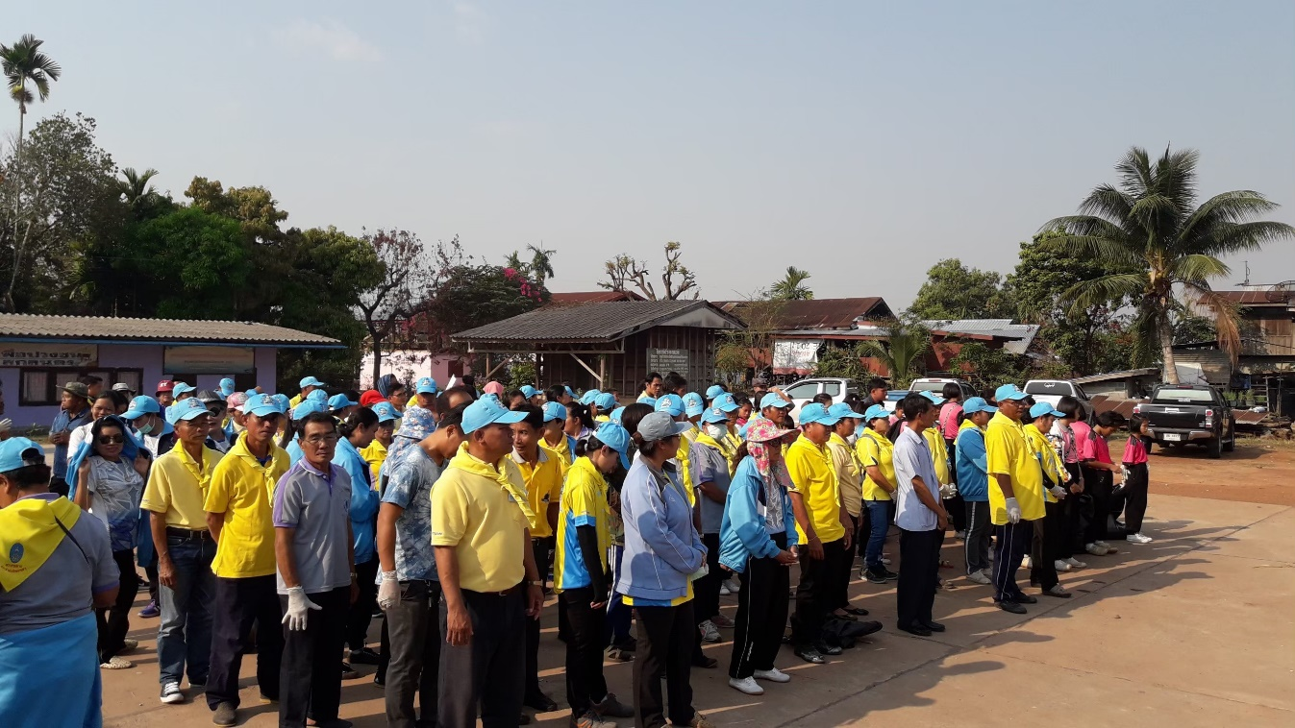

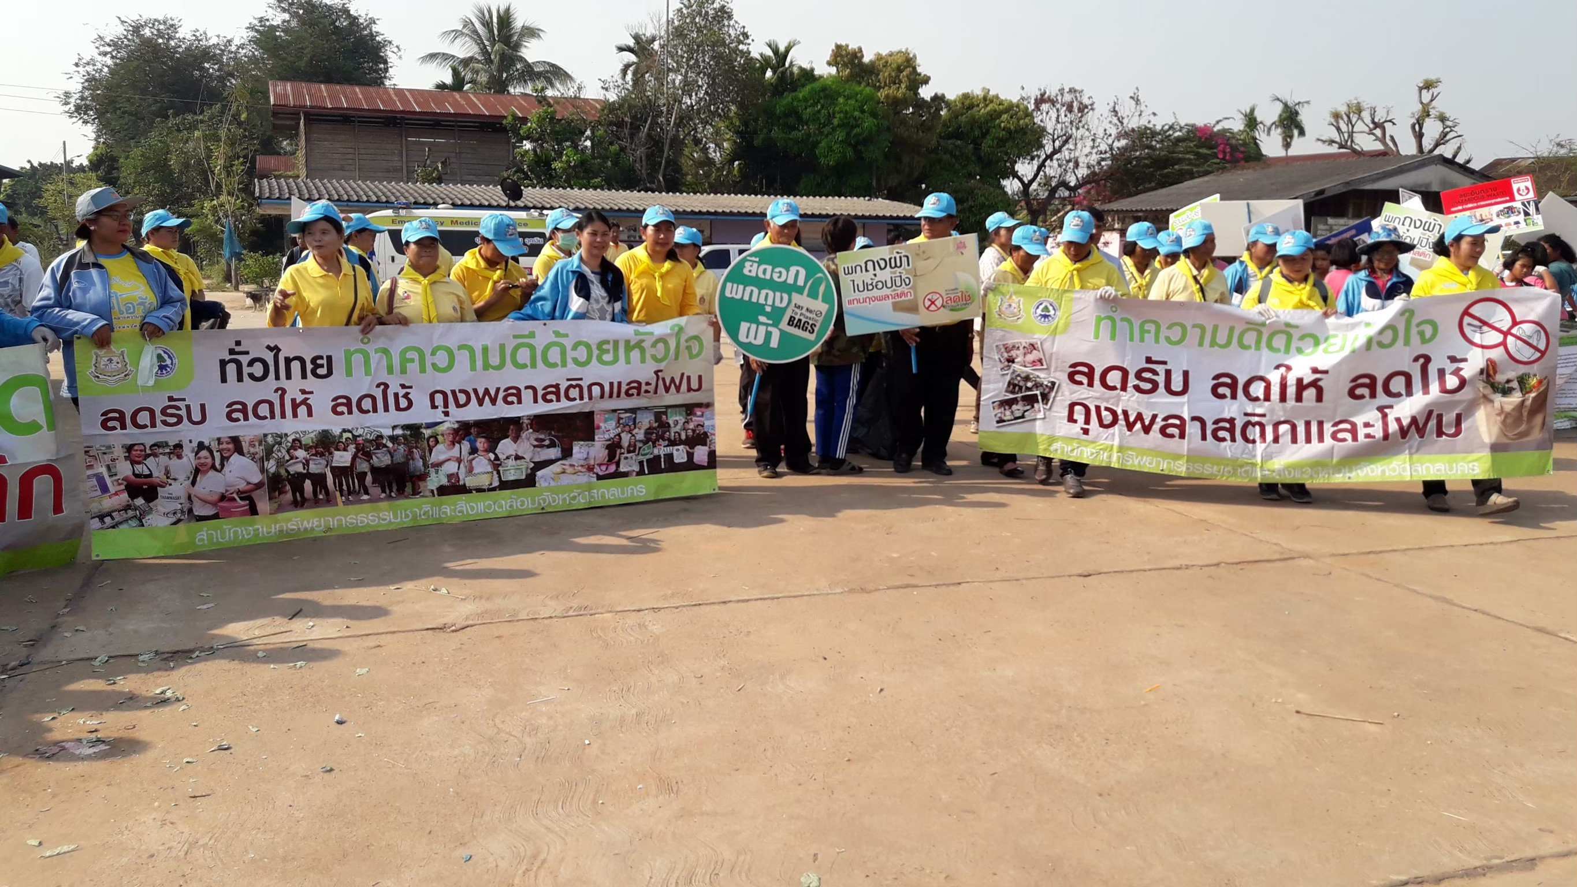

**กิจกรรม ด้านคุณธรรมจริยธรรมการสร้างจิตสำนึกในการปฏิบัติหน้าที่และบำเพ็ญประโยชน์**

**และกิจกรรมที่ทำให้ประชาชนได้รับบริการที่ดี กิจกรรมจิตอาสาต่าง ๆ**

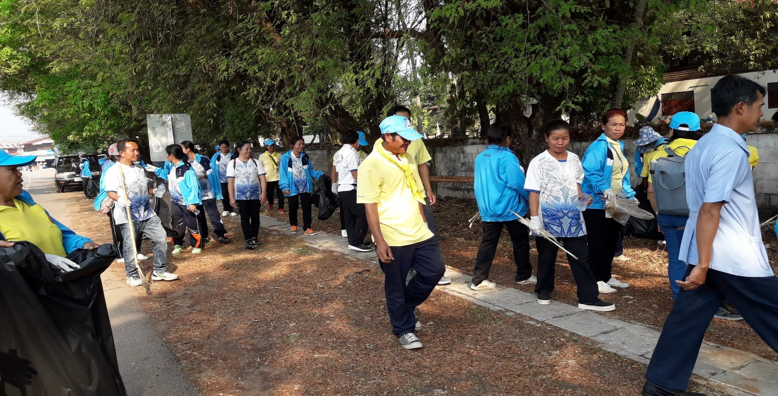

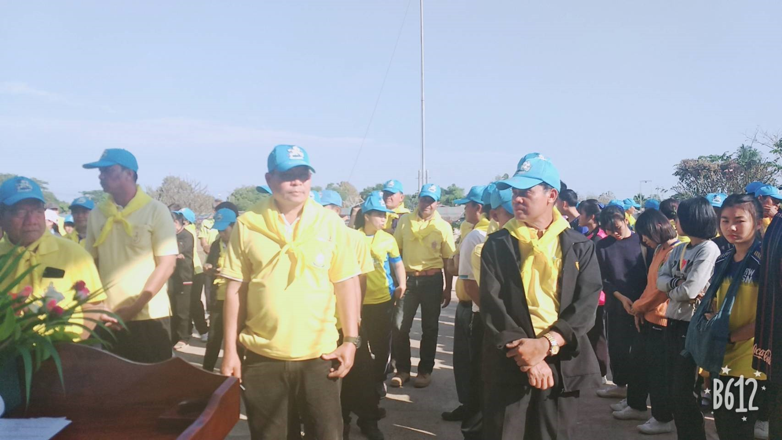

**โครงการเข้าค่ายส่งเสริมคุณธรรม จริยธรรม ร่วมต่อต้านการทุจริตตามแนวทางหลักปรัชญาเศรษฐกิจพอเพียงให้กับเด็กและเยาวชน วันที่ 14 - 15 มกราคม 2563**

**ณ ศาลาการเปรียญวัดหนองสะไน บ้านหนองสะไน หมู่ที่ 11**

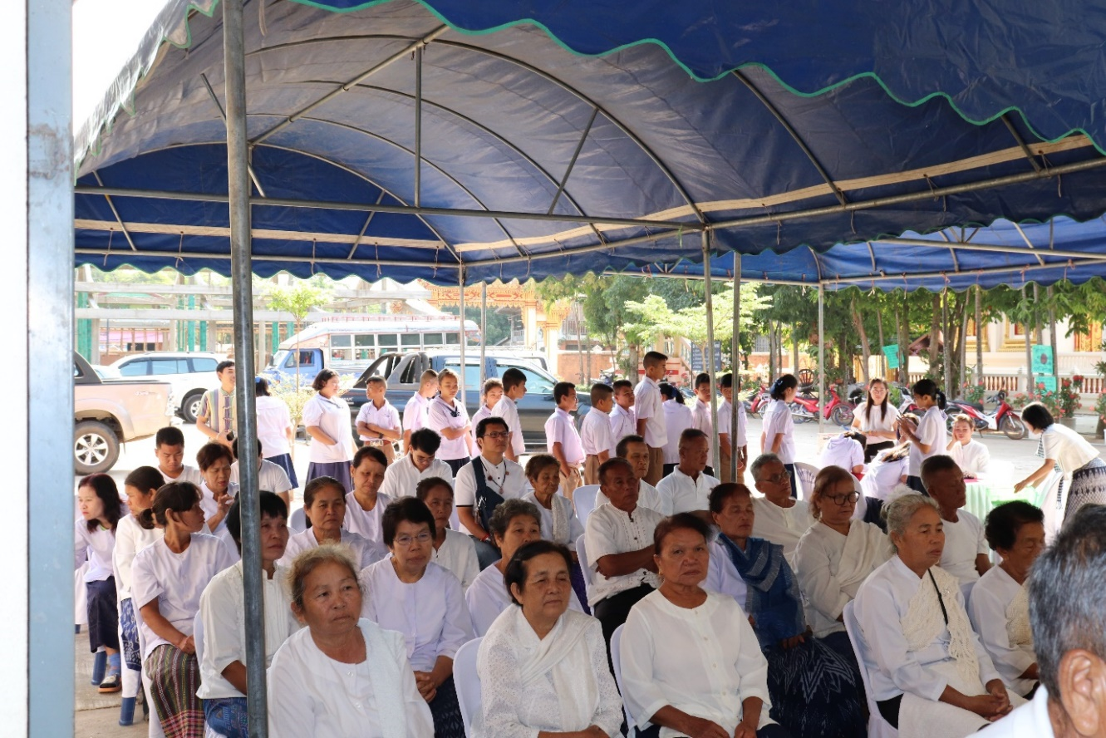

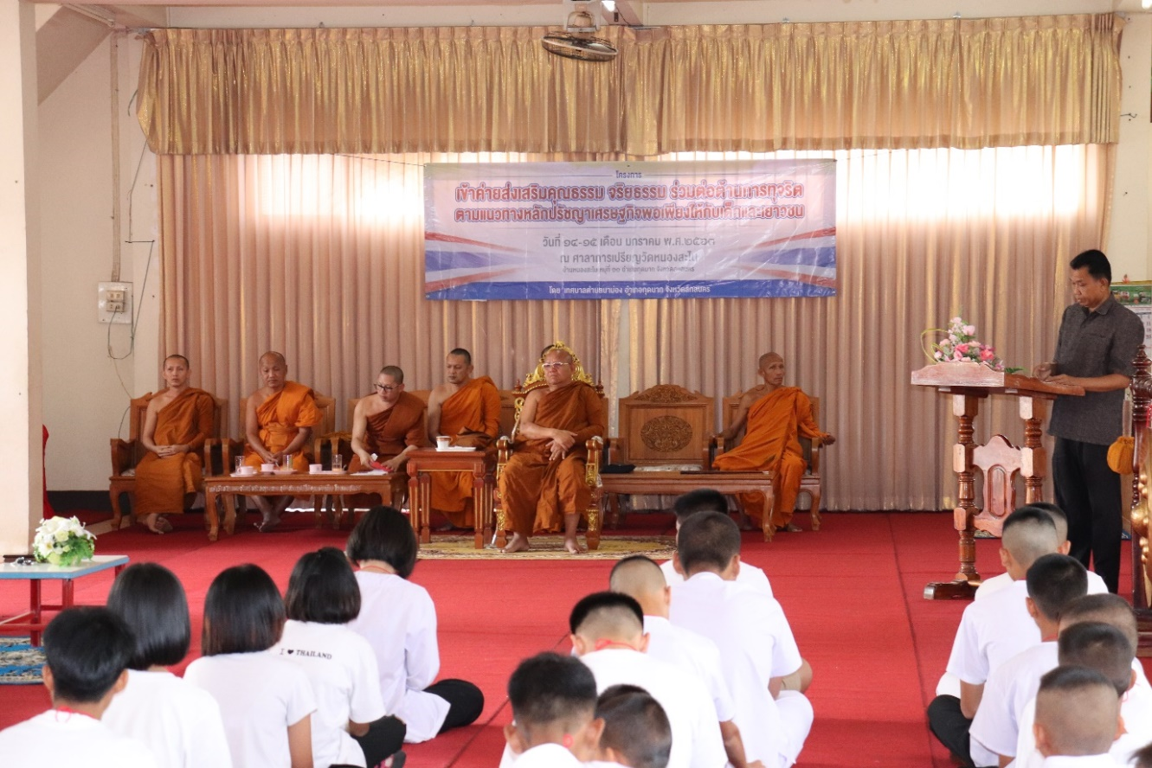

**โครงการเข้าค่ายส่งเสริมคุณธรรม จริยธรรม ร่วมต่อต้านการทุจริตตามแนวทางหลักปรัชญาเศรษฐกิจพอเพียงให้กับเด็กและเยาวชน วันที่ 14 - 15 มกราคม 2563**

**ณ ศาลาการเปรียญวัดหนองสะไน บ้านหนองสะไน หมู่ที่ 11**

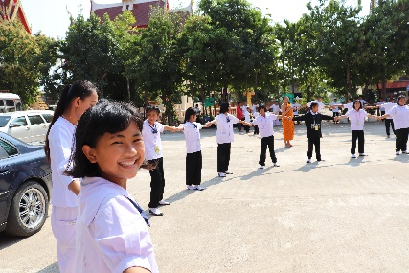

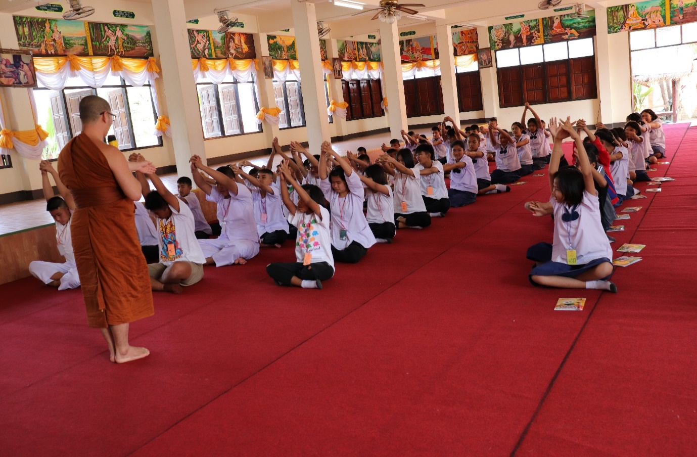

**กิจกรรม ด้านคุณธรรมจริยธรรมการสร้างจิตสำนึกในการปฏิบัติหน้าที่และบำเพ็ญประโยชน์**

**และกิจกรรมที่ทำให้ประชาชนได้รับบริการที่ดี กิจกรรมร่วมงานวันสำคัญต่างๆ**

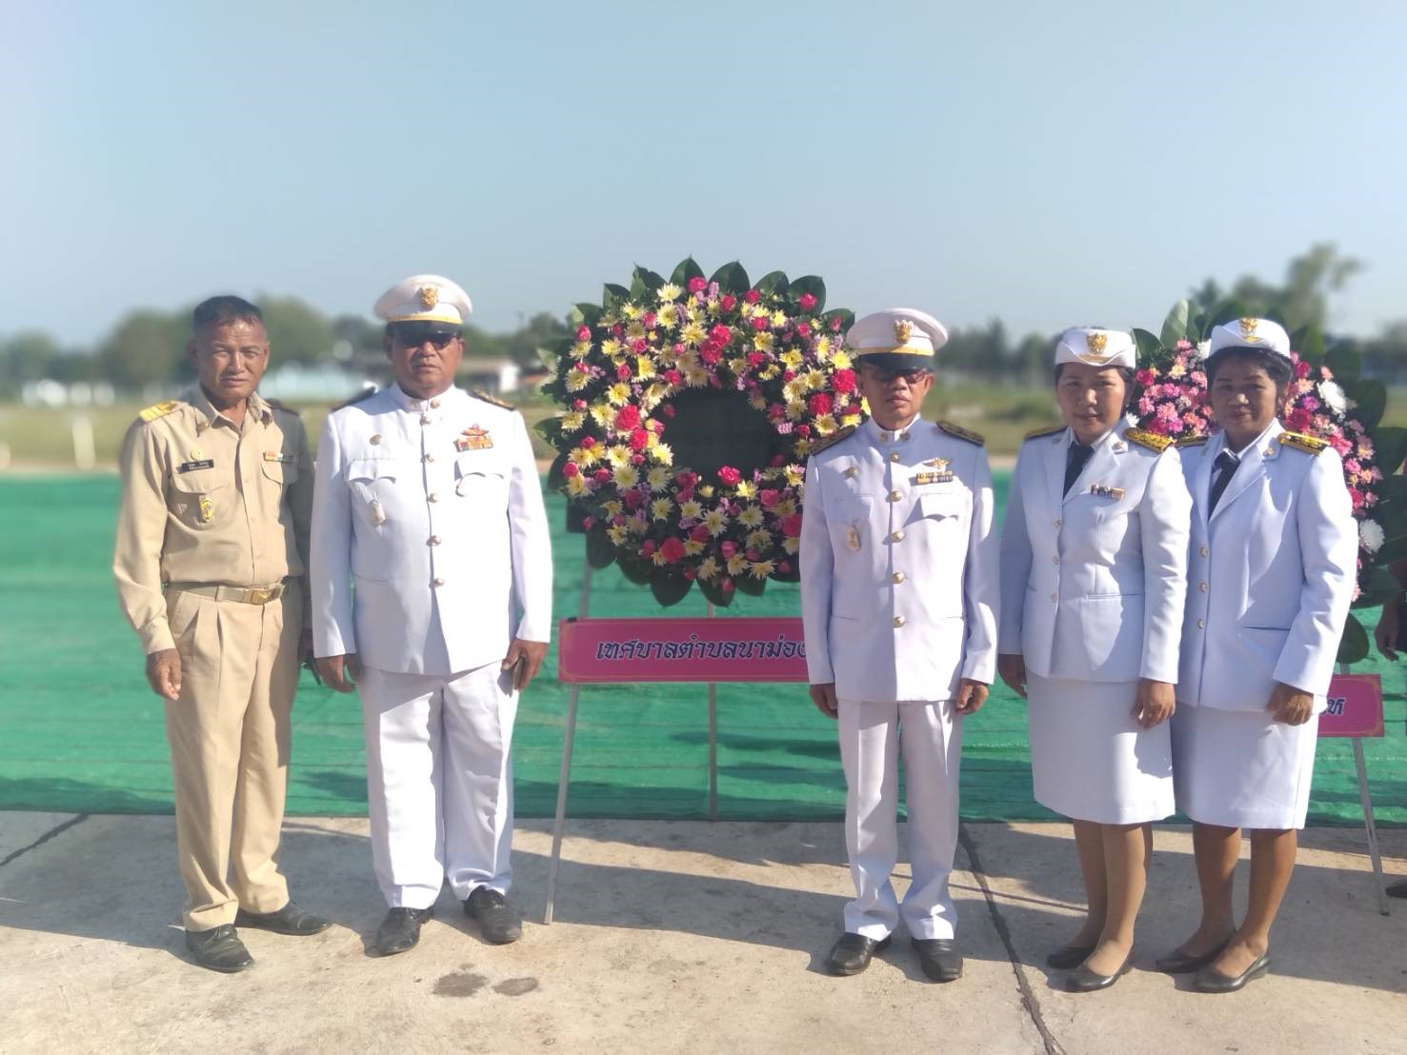

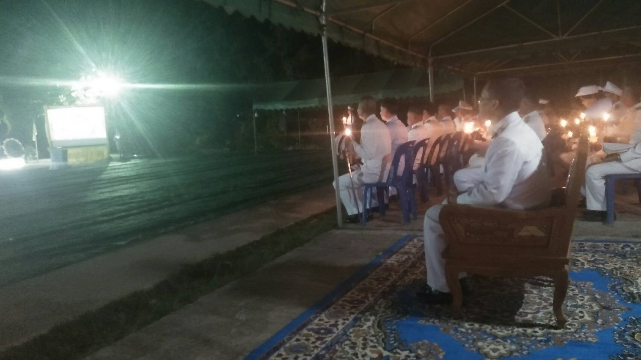

**กิจกรรม ด้านคุณธรรมจริยธรรมการสร้างจิตสำนึกในการปฏิบัติหน้าที่และบำเพ็ญประโยชน์**

**และกิจกรรมที่ทำให้ประชาชนได้รับบริการที่ดี กิจกรรมร่วมงานวันสำคัญต่างๆ**

